1. Описание предметной области
Предприятие-поставщик предоставляет населению и организациям коммунальные услуги: воду, электричество и газ. Для каждого клиента ведётся лицевой счёт, к которому привязаны приборы учёта (счётчики). Ежемесячно снимаются показания, на основе которых автоматически рассчитывается сумма к оплате по действующим тарифам. Клиенты вносят платежи, которые система автоматически распределяет по неоплаченным счетам.
Основные задачи базы данных:
- Учёт клиентов (физических и юридических лиц) и их контактных данных.
- Регистрация договоров на предоставление услуг, связывающих клиентов с конкретными видами услуг.
- Учёт приборов учёта (счётчиков), их типов, моделей и мест установки.
- Фиксация периодических показаний счётчиков с контролем корректности (текущие > предыдущие).
- Хранение актуальных и исторических тарифов на каждый вид услуги.
- Автоматический расчёт сумм начисления по формуле:
(Текущие показания − Предыдущие показания) × Тариф.
- Учёт поступающих от клиентов платежей.
- Автоматическое распределение платежей по неоплаченным начислениям (принцип FIFO или по указанию клиента).
- Расчёт текущего баланса по лицевому счёту (задолженность/переплата).
- Контроль соблюдения бизнес-правил и обеспечение целостности данных.
В процессе разработки были выделены следующие сущности: клиент, услуга, договор, счётчик, показание счётчика, тариф, начисление, платёж, распределение платежа
В предметной области действуют следующие бизнес-правила:
- Клиентом может быть физическое лицо (ФИО, паспорт) или юридическое лицо (название, ИНН).
- У абонента может быть несколько договоров на разные услуги.
- Каждый договор связан с конкретной услугой (вода, свет, газ).
- По каждому договору регулярно снимаются показания счётчиков (если установлены).
- На основе показаний и тарифов рассчитывается сумма к оплате по следующий формуле:
(Текущие показания − Предыдущие показания) × Тариф.
- Фиксируются все платежи и начисления.
- При наличии задолженности начисляется пеня.
- Тарифы на услуги могут меняться. При расчёте используется тариф, действующий на дату потребления.
- При наличии задолженности начисляется пеня.
- Расчёты должны вестись с точностью до 2 знаков после запятой (для денежных сумм).

2. Концептуальное проектирование БД
Концептуальная модель отражает ключевые сущности и связи между ними.
Выделенные сущности:
- Клиент (Client) — физические и юридические лица, получающие услуги.
- Идентификатор клиента -
- Тип клиента (физическое/юридическое лицо)
- ФИО / Название организации
- Паспортные данные / ИНН
- Контактные данные
- Услуга (Service) — тип предоставляемой коммунальной услуги (водоснабжение, электроснабжение, газоснабжение).
- Идентификатор услуги
- Название услуги (вода, электричество, газ)
- Единица измерения (м³, кВт·ч)
- Договор (Contract) — документ, связывающий клиента с конкретной услугой.
- Идентификатор договора
- Номер договора
- Дата заключения
- Дата окончания
- Ссылка на клиента
- Ссылка на услугу
- Статус договора(активен, расторгнут)
- Счётчик (Meter) — прибор учёта, привязанный к договору.
- Идентификатор счётчика
- Серийный номер
- Модель
- Дата установки
- Место установки
- Ссылка на договор
- Показание (MeterReading) — ежемесячное показание конкретного счётчика.
- Идентификатор показания
- Ссылка на счётчик
- Дата снятия показания
- Текущее показание
- Предыдущее показание
- Расход (вычисляемое поле: текущее − предыдущее)
- Тариф (Tariff) — цена за единицу услуги, действующая в определённый период.
- Идентификатор тарифа
- Ссылка на услугу
- Дата начала действия
- Дата окончания действия
- Стоимость за единицу
- Начисление (Accrual) — рассчитанная к оплате сумма за период по договору.
- Идентификатор начисления
- Ссылка на договор
- Период начисления (месяц, год)
- Расход по услуге
- Сумма к оплате (вычисляемое поле: расход × тариф)
- Дата формирования
- Статус (оплачено/не оплачено)
- Платёж (Payment) — факт внесения денежных средств клиентом.
- Идентификатор платежа
- Ссылка на клиента
- Дата платежа
- Сумма платежа
- Способ оплаты (карта, наличные, перевод)
- Распределение платежа (PaymentAllocation) — связь платежа с погашаемыми начислениями (для реализации FIFO или иного алгоритма).
- Идентификатор распределения
- Ссылка на платеж
- Ссылка на начисление
- Сумма распределения

3. Логическое проектирование БД
Описание связей между сущностями:
- Клиент — Договор: 1:M. Один клиент может иметь несколько договоров.
- Услуга — Договор: 1:M. На одну услугу может быть заключено множество договоров.
- Договор — Счётчик: 1:M. По одному договору может быть установлено несколько счётчиков (например, отдельно на горячую и холодную воду).
- Счётчик — Показание: 1:M. С каждого счётчика снимаются показания ежемесячно.
- Услуга — Тариф: 1:M. Для каждой услуги тарифы меняются с течением времени.
- Договор — Начисление: 1:M. По каждому договору формируются ежемесячные начисления.
- Клиент — Платёж: 1:M. Один клиент может совершать множество платежей.
- Начисление — Распределение платежа: 1:M. Одно начисление может быть оплачено частями (связующая сущность).
- Платёж — Распределение платежа: 1:M. Один платёж может распределяться на несколько начислений (связующая сущность).
Логическая модель в нотации IDEF1X представлена на рисунке 1.
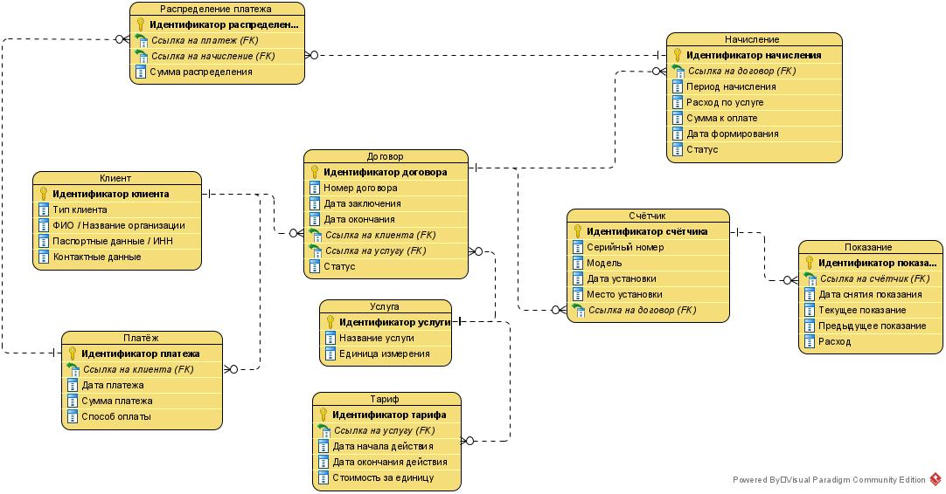
Рисунок 1. – Логическая модель данных
Нормализация:
Все таблицы находятся в третьей нормальной форме (3НФ):
- 1НФ: Все атрибуты атомарны, нет повторяющихся групп.
- 2НФ: Все неключевые атрибуты полностью зависят от первичного ключа.
- 3НФ: Отсутствуют транзитивные зависимости. Все справочные данные (услуги, тарифы) вынесены в отдельные таблицы.

4. Физическая модель БД
Таблицы и их структура:
- clients
- client_id SERIAL PRIMARY KEY
- client_type VARCHAR(20) NOT NULL
- full_name VARCHAR(255) NOT NULL
- identity_doc VARCHAR(100) NOT NULL
- contacts TEXT NOT NULL
- services
- service_id SERIAL PRIMARY KEY
- service_name VARCHAR(100) NOT NULL
- unit VARCHAR(20) NOT NULL
- contracts
- contract_id SERIAL PRIMARY KEY
- contract_number VARCHAR(50) NOT NULL
- client_id INTEGER NOT NULL REFERENCES clients(client_id) ON DELETE CASCADE
- service_id INTEGER NOT NULL REFERENCES services(service_id) ON DELETE RESTRICT
- start_date DATE NOT NULL
- end_date DATE
- status VARCHAR(20) NOT NULL DEFAULT 'Активен'
- meters
- meter_id SERIAL PRIMARY KEY
- serial_number VARCHAR(100) NOT NULL
- model VARCHAR(100) NOT NULL
- installation_date DATE NOT NULL
- location TEXT NOT NULL
- contract_id INTEGER NOT NULL REFERENCES contracts(contract_id) ON DELETE CASCADE
- meter_readings
- reading_id SERIAL PRIMARY KEY
- meter_id INTEGER NOT NULL REFERENCES meters(meter_id) ON DELETE CASCADE
- reading_date DATE NOT NULL
- current_value DECIMAL(15, 3) NOT NULL
- previous_value DECIMAL(15, 3) NOT NULL
- consumption DECIMAL(15, 3) GENERATED ALWAYS AS (current_value - previous_value) STORED
- tariffs
- tariff_id SERIAL PRIMARY KEY
- service_id INTEGER NOT NULL REFERENCES services(service_id) ON DELETE CASCADE
- start_date DATE NOT NULL
- end_date DATE NOT NULL
- rate DECIMAL(10, 2) NOT NULL
- accruals
- accrual_id SERIAL PRIMARY KEY
- contract_id INTEGER NOT NULL REFERENCES contracts(contract_id) ON DELETE CASCADE
- period DATE NOT NULL -- Первое число месяца начисления
- consumption DECIMAL(15, 3) NOT NULL
- amount DECIMAL(15, 2) NOT NULL
- created_date DATE NOT NULL DEFAULT CURRENT_DATE
- status VARCHAR(20) NOT NULL DEFAULT 'Не оплачено'
- payments
- payment_id SERIAL PRIMARY KEY
- client_id INTEGER NOT NULL REFERENCES clients(client_id) ON DELETE CASCADE
- payment_date DATE NOT NULL DEFAULT CURRENT_DATE
- amount DECIMAL(15, 2) NOT NULL
- payment_method VARCHAR(50) NOT NULL
- payment_allocations
- allocation_id SERIAL PRIMARY KEY
- payment_id INTEGER NOT NULL REFERENCES payments(payment_id) ON DELETE CASCADE
- accrual_id INTEGER NOT NULL REFERENCES accruals(accrual_id) ON DELETE CASCADE
- allocated_amount DECIMAL(15, 2) NOT NULL
Физическая модель в нотации IDEF1X представлена на рисунке 2.

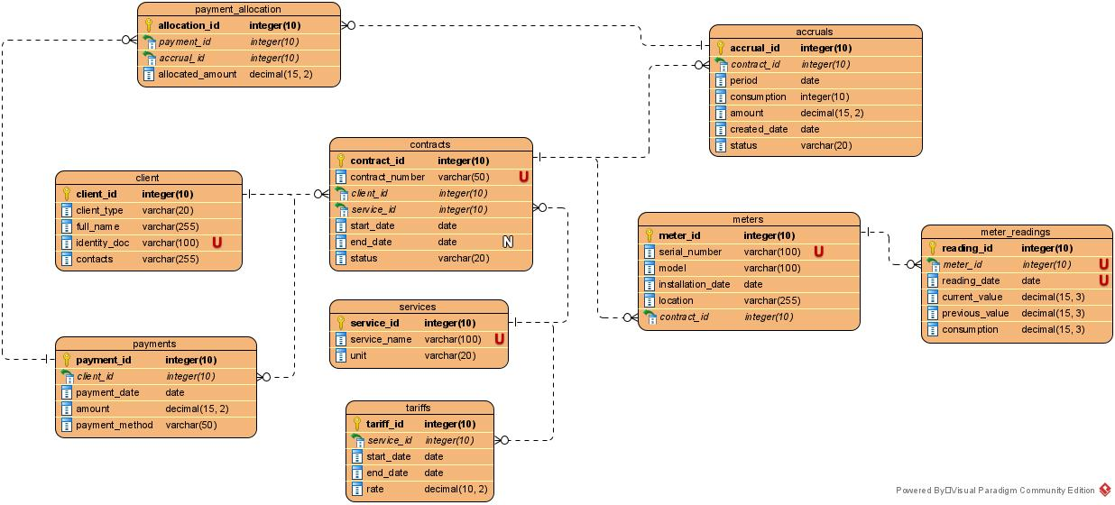
Рисунок 2. – Физическая модель данных

5. Реализация БД в СУБД PostgreSQL

5.1 Создание таблиц
Развёртывание базы данных для автоматизированной системы расчёта коммунальных платежей выполнялось в PostgreSQL с применением команд DDL. На основании разработанной физической модели были созданы девять взаимосвязанных таблиц, отражающих ключевые бизнес-сущности системы учёта услуг.
Состав основных объектов базы:
- clients — содержит сведения о потребителях услуг;
- services — перечень предоставляемых ресурсов (вода, электричество, газ);
- contracts — регистр договоров на обслуживание;
- meters — учёт приборов измерения потребления;
- meter_readings — фиксация показаний по периодам;
- tariffs — архив действующих и исторических расценок;
- accruals — начисления за фактическое потребление;
- payments — операции по внесению средств;
- payment_allocations — связь платежей и погашаемых начислений.
Для идентификации записей всех таблиц используются автоинкрементные целочисленные ключи (SERIAL);
Связи между таблицами реализованы через внешние ключи с политиками CASCADE и RESTRICT, что поддерживает целостность при изменениях;
Для хранения финансовых величин и объёмов потребления выбран тип DECIMAL с фиксированной точностью, что исключает ошибки округления в расчётах;
Временные параметры (даты заключения договоров, периоды начислений) используют тип DATE;
Вычисляемое поле в таблице показаний автоматически определяет расход на основе разницы текущего и предыдущего значений.
Графическое представление созданной схемы в виде диаграммы сущностей-связей приведено на рисунке 3.

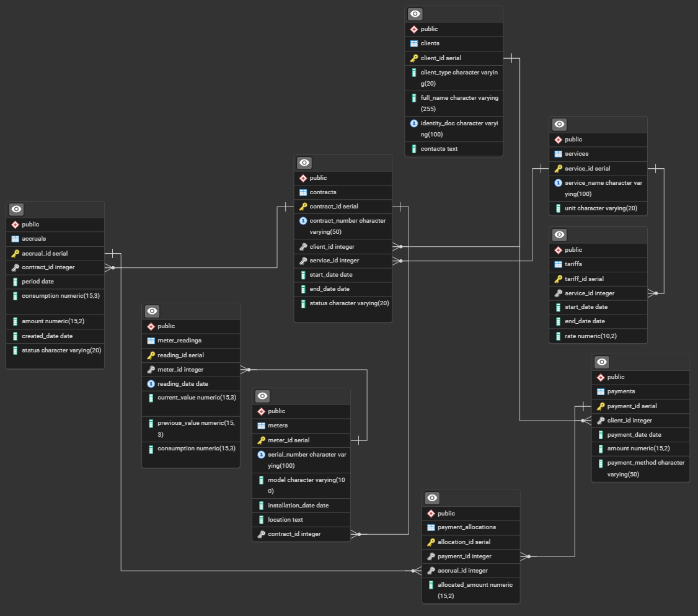
Рисунок 3. – Схема базы данных в нотации «сущность–связь»

5.2. Настройка ограничений данных
После формирования каркаса таблиц выполнена детальная настройка проверочных условий, обеспечивающих семантическую корректность хранимой информации. Ограничения добавлены отдельными командами ALTER TABLE, что соответствует принятой практике разделения создания структуры и наложения бизнес-правил.

5.2.1. Проверочные ограничения (CHECK)
Для каждой таблицы определены специфические проверки, соответствующие требованиям предметной области:
Таблица clients (клиенты):
- Ограничение chk_client_type гарантирует, что поле client_type содержит только допустимые значения: «Физическое лицо» или «Юридическое лицо». Это обеспечивает корректную классификацию потребителей услуг.
Таблица contracts (договоры):
- Ограничение chk_contract_status проверяет, что статус договора соответствует одному из разрешённых состояний: «Активен» или «Расторгнут». Это поддерживает корректность бизнес-процессов управления договорными отношениями.
Таблица meter_readings (показания счётчиков):
- Ограничение chk_current_value_positive и chk_previous_value_positive обеспечивают неотрицательность показаний счётчиков, что соответствует физическому смыслу измерений.
- Ограничение chk_current_gte_previous гарантирует, что текущее показание не меньше предыдущего, предотвращая ошибочный ввод данных, где расход был бы отрицательным.
Таблица tariffs (тарифы):
- Ограничение chk_rate_positive требует, чтобы стоимость тарифа была строго больше нуля, исключая нулевые или отрицательные расценки.
- Ограничение chk_dates_valid проверяет корректность временного интервала действия тарифа: дата окончания должна быть позже даты начала.
Таблица accruals (начисления):
- Ограничения chk_consumption_positive и chk_amount_positive обеспечивают неотрицательность значений расхода и суммы начисления.
- Ограничение chk_accrual_status контролирует, что статус начисления соответствует одному из трёх допустимых состояний: «Не оплачено», «Частично оплачено» или «Оплачено».
Таблица payments (платежи):
- Ограничение chk_payment_amount_positive требует, чтобы сумма платежа была больше нуля.
- Ограничение chk_payment_method проверяет, что способ оплаты соответствует одному из разрешённых вариантов: «Карта», «Наличные» или «Банковский перевод».
Таблица payment_allocations (распределения платежей):
- Ограничение chk_allocated_amount_positive гарантирует, что распределяемая сумма строго положительна.

5.2.2. Ограничения уникальности (UNIQUE)
Для обеспечения уникальности ключевых бизнес-идентификаторов установлены следующие ограничения:
Таблица clients:
- Ограничение uniq_identity_doc гарантирует уникальность документа, удостоверяющего личность (паспортные данные или ИНН), что предотвращает дублирование записей о клиентах.
Таблица services:
- Ограничение uniq_service_name обеспечивает уникальность названий услуг (вода, электричество, газ) в справочнике.
Таблица contracts:
- Ограничение uniq_contract_number требует уникальности номера договора в системе, что исключает конфликты при идентификации договорных отношений.
Таблица meters:
- Ограничение uniq_serial_number гарантирует уникальность серийного номера прибора учёта, что необходимо для однозначной идентификации счётчиков.
Таблица meter_readings:
- Составное ограничение uniq_meter_reading_date предотвращает дублирование показаний для одного счётчика за один период, обеспечивая уникальность комбинации «идентификатор счётчика + дата показания».

5.2.3. Внешние ключи (FOREIGN KEY)
Связи между таблицами, определённые при создании структуры, обеспечивают ссылочную целостность:
В таблице contracts внешние ключи связывают договоры с клиентами (client_id) и услугами (service_id), с политиками ON DELETE CASCADE и ON DELETE RESTRICT соответственно.
- В таблице meters внешний ключ contract_id обеспечивает привязку счётчиков к договорам с каскадным удалением.
- В таблице meter_readings внешний ключ meter_id связывает показания с конкретными приборами учёта.
- В таблице tariffs внешний ключ service_id привязывает тарифы к услугам.
- В таблице accruals внешний ключ contract_id связывает начисления с договорами.
- В таблице payments внешний ключ client_id обеспечивает связь платежей с клиентами.
- В таблице payment_allocations внешние ключи связывают распределения с платежами и начислениями.

5.3. Создание индексов
Для оптимизации производительности запросов и ускорения операций поиска и соединения в базе данных созданы дополнительные индексы помимо автоматически формируемых для первичных ключей. Индексы разработаны с учётом типичных сценариев использования системы учёта коммунальных услуг.
Все индексы созданы по типу B-tree, который оптимален для диапазонных запросов и операций сравнения. Реализация индексов показана на рисунках 4 и 5.
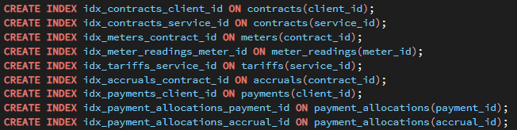
Рисунок 4. – Индексы для внешних ключей (ускорение JOIN-операций)

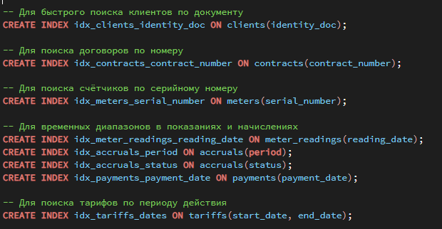
Рисунок 5. – Индексы для часто используемых полей фильтрации

5.4. Заполнение таблиц данными
Для тестирования функциональности и демонстрации работы системы таблицы заполнены тестовыми данными, отражающими реальные сценарии использования.
Результат заполнения таблицы clients показан на рисунке 6.
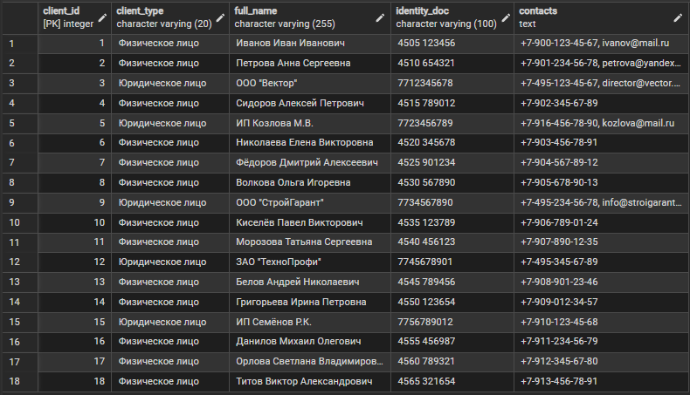
Рисунок 6. – Таблица clients с тестовыми данными

6. Разработка запросов к БД

6.1. Запрос на выборку данных

6.1.1. Однотабличный запрос с простым условием
Запрос A: Получение списка физических лиц для рассылки персональных уведомлений.
Цель запроса: Сформировать список всех клиентов-физических лиц для отправки индивидуальных сообщений о новых тарифах или изменениях в обслуживании. Запрос обращается к таблице clients и выбирает идентификационные и контактные данные клиентов, чей тип соответствует "Физическое лицо". Результат упорядочен по алфавиту для удобства обработки.
Результат выполнения: Список всех физических лиц, зарегистрированных в системе, с их персональными и контактными данными. Данные могут быть использованы для формирования адресной рассылки или создания отчётов по сегменту физических лиц (рис. 7).
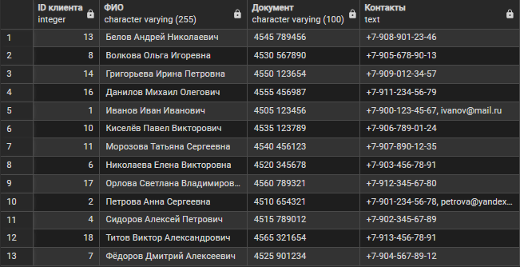
Рисунок 7. – Результат выполнения запроса

6.1.2. Однотабличные запросы со сложным условием
Запрос B1: Выбор активных договоров на воду и электричество, заключённых в 2023 году.
Цель запроса: Определить все действующие договоры на водоснабжение и электроснабжение, которые были заключены в 2023 году, исключая договоры на газоснабжение. Запрос необходим для анализа эффективности заключения договоров в определённый период по конкретным услугам.
Результат выполнения: Перечень активных договоров на водоснабжение и электроснабжение, заключённых в 2023 году. Результат позволяет оценить динамику подключения новых клиентов к данным услугам и спланировать техническое обслуживание (рис. 8).
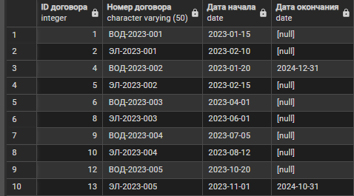
Рисунок 8. – Результат выполнения запроса

Запрос B2: Поиск юридических лиц и клиентов с электронной почтой для цифровой коммуникации.
Цель запроса: Выявить всех клиентов, которые могут получать документы в электронном формате — юридических лиц и клиентов с указанным email-адресом. Запрос использует оператор LIKE для поиска символа "@" в контактных данных и условие OR для включения всех юридических лиц независимо от наличия email.
Результат выполнения: Список клиентов, которые могут быть включены в систему электронного документооборота. Результат полезен для настройки автоматической рассылки квитанций и уведомлений, что снижает затраты на бумажный документооборот (рис. 9).
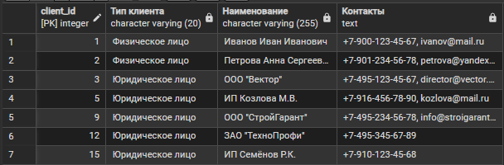
Рисунок 9 – Результат выполнения запроса

Запрос B3: Идентификация современных счётчиков на действующих договорах.
Цель запроса: Найти все приборы учёта, установленные после 1 июля 2023 года и привязанные к активным договорам без срока окончания. Запрос объединяет таблицы meters и contracts для получения полной информации о новых счётчиках, что важно для планирования поверок и технического обслуживания (рис. 10).
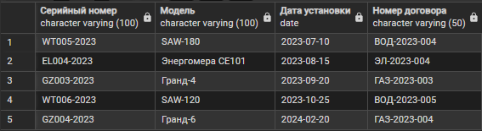
Рисунок 10 – Результат выполнения запроса

6.1.3. Многотабличный запрос с вычисляемым полем и простым условием
Запрос C: Детализированный отчёт по начислениям за январь 2024 года.
Цель запроса: Сформировать подробный отчёт о всех начислениях за январь 2024 года с указанием клиента, услуги, договора, периода, расхода, суммы и фактического тарифа. Запрос объединяет четыре таблицы (accruals, contracts, clients, services) и включает вычисляемое поле для определения реального тарифа из суммы начисления.
Результат выполнения: Структурированный отчёт по всем начислениям за указанный период. Вычисляемое поле "Тариф" позволяет выявить расхождения с установленными тарифами и проверить корректность расчётов. Данные могут быть использованы для сверки с клиентами и аудита начислений (рис. 11).
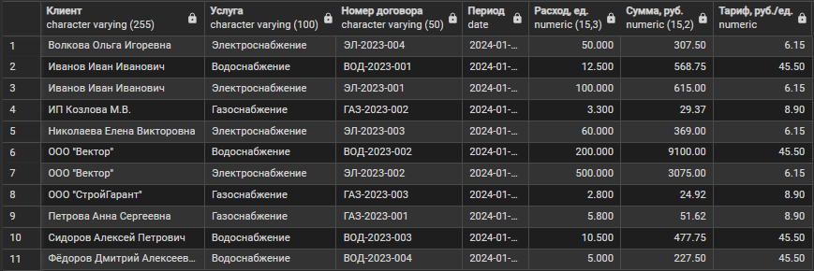
Рисунок 11 – Результат выполнения запроса

6.1.4. Многотабличные запросы со сложными условиями
Запрос D1: Анализ платежей наличными и картой в первом квартале 2024 года.
Цель запроса: Изучить платёжное поведение клиентов в начале 2024 года, сфокусировавшись на операциях, выполненных наличными средствами или банковской картой, исключая банковские переводы. Запрос объединяет таблицы payments и clients для получения информации о плательщике и использует составное условие с операторами OR, AND и NOT IN.
Результат выполнения: Хронологический список платежей, выполненных наличными и картой в первом квартале 2024 года. Результат помогает анализировать предпочтения клиентов в выборе способов оплаты и планировать нагрузку на кассовые узлы (рис. 12).
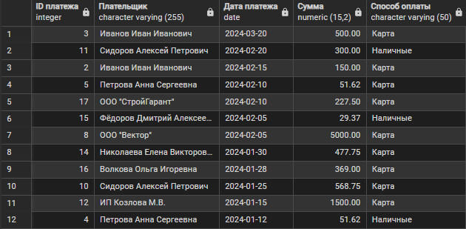
Рисунок 12 – Результат выполнения запроса

Запрос D2: Фактическое потребление услуг по показаниям счётчиков за февраль 2024 года.
Цель запроса: Получить точные данные о фактическом потреблении коммунальных услуг за февраль 2024 года на основе показаний приборов учёта. Запрос соединяет четыре таблицы для получения полной информации о каждом показании и фильтрует только те записи, где расход положительный, что исключает ошибочные или тестовые данные.
Результат выполнения: Таблица фактического потребления по каждому счётчику за февраль 2024 года. Данные могут быть использованы для анализа сезонного потребления, выявления аномалий и планирования закупок ресурсов (рис. 13).
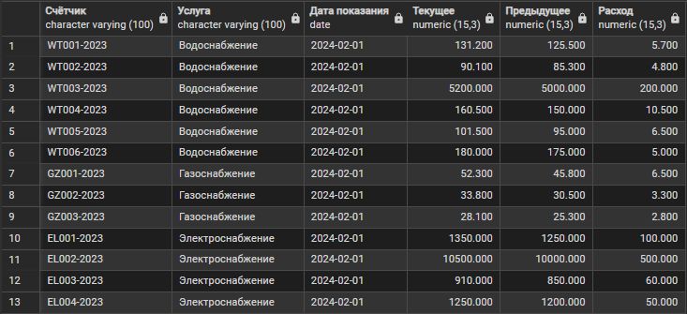
Рисунок 13 – Результат выполнения запроса

Запрос D3: Определение тарифов, действовавших в течение 2024 года.
Цель запроса: Установить все тарифные планы, которые были актуальны в 2024 году, с указанием периода действия и длительности каждого тарифа. Запрос использует оператор BETWEEN для проверки пересечения периодов действия тарифов с календарным годом и вычисляет продолжительность действия каждого тарифа в днях.
Результат выполнения: Полный перечень тарифов, применявшихся при расчётах за 2024 год. Информация важна для исторического анализа изменения тарифной политики и проверки корректности применения тарифов в разные периоды (рис. 14).
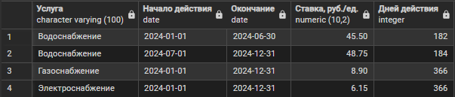
Рисунок 14 – Результат выполнения запроса

Запрос D4: Выявление договоров, заключённых не в 2023 году.
Цель запроса: Определить все договоры, дата начала которых выходит за пределы 2023 года. Запрос использует оператор NOT BETWEEN для исключения договоров, заключённых в указанном году, что полезно для анализа распределения заключения договоров по годам.
Результат выполнения: Список договоров, заключённых до 2023 года или после него. Результат позволяет анализировать долю старых и новых договоров в общем портфеле и планировать работу по перезаключению устаревших договоров (рис. 15).
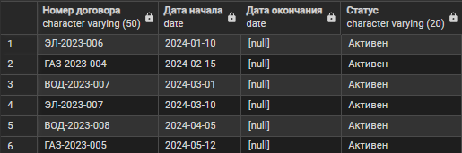
Рисунок 15 – Результат выполнения запроса

Запрос D5: Отбор договоров на водоснабжение и электроснабжение.
Цель запроса: Получить полную информацию обо всех договорах на предоставление водоснабжения и электроснабжения. Запрос использует оператор IN для фильтрации по конкретным услугам и объединяет три таблицы для получения развёрнутой информации о каждом договоре.
Результат выполнения: Структурированный список договоров на два основных вида коммунальных услуг. Данные могут быть использованы для анализа распределения договоров по услугам и планирования технического обслуживания инфраструктуры (рис. 16).
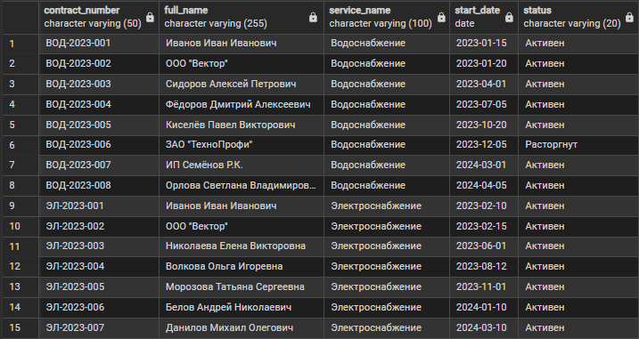
Рисунок 16 – Результат выполнения запроса

Запрос D6: Поиск клиентов, у которых все договоры активны.
Цель запроса: Выявить клиентов, у которых отсутствуют расторгнутые договоры, то есть все их договорные отношения находятся в активном состоянии. Запрос использует подзапрос с оператором NOT IN для исключения клиентов с расторгнутыми договорами и группировку для подсчёта количества договоров.
Результат выполнения: Список клиентов с безупречной договорной историей. Информация полезна для выявления лояльных клиентов и планирования программ поощрения постоянных потребителей услуг (рис. 17).
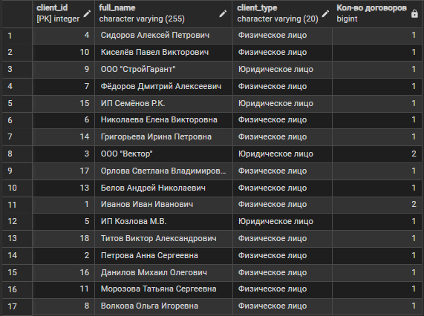
Рисунок 17 – Результат выполнения запроса

6.2. Запросы с использованием оконных функций
Запрос 1: Рейтинг клиентов по платёжеспособности за 2024 год.
Цель запроса: Проанализировать платёжную дисциплину клиентов, построив рейтинг по общей сумме внесённых платежей за 2024 год. Запрос использует оконную функцию RANK() для присвоения места в рейтинге и вычисляет долю каждого клиента в общей сумме платежей с использованием оконной агрегации.
Результат выполнения: Ранжированный список клиентов по объёму платежей с указанием их доли в общем обороте. Данные полезны для сегментации клиентской базы и разработки дифференцированного подхода к обслуживанию (рис. 18).
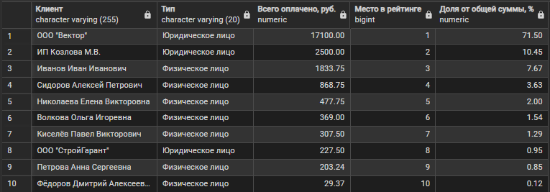
Рисунок 18 – Результат выполнения запроса

Запрос 2: Анализ накопительной суммы начислений по договорам.
Цель запроса: Изучить динамику начислений по каждому договору за 2024 год с расчётом накопительного итога и среднего значения. Запрос применяет оконную функцию SUM() OVER() с секционированием по договору и упорядочением по периоду для вычисления кумулятивной суммы, а также AVG() OVER() для определения среднего начисления.
Результат выполнения: Детализированный отчёт по динамике начислений с накопительным итогом для каждого договора. Позволяет отслеживать тенденции изменения сумм начислений и выявлять аномалии в расчётах (рис. 19).
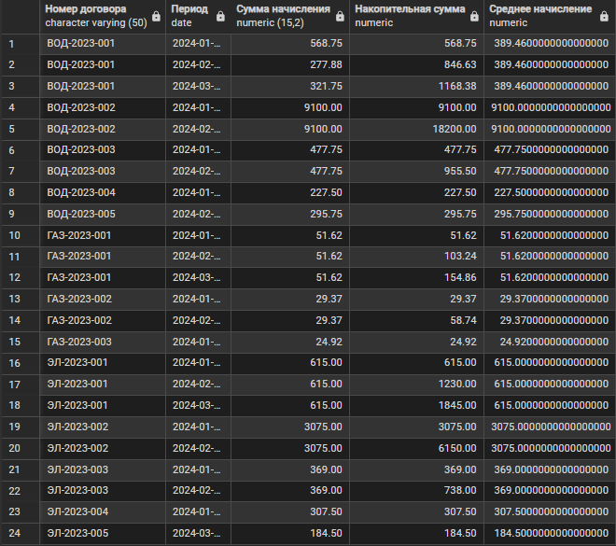
Рисунок 19 – Результат выполнения запроса

Запрос 3: Сравнительный анализ потребления по периодам.
Цель запроса: Оценить изменение потребления коммунальных услуг от периода к периоду с расчётом процентного изменения. Запрос использует оконную функцию LAG() для получения значения предыдущего периода и вычисляет процентное изменение текущего расхода относительно предыдущего.
Результат выполнения: Таблица сравнения потребления по каждому счётчику с расчётом процентного изменения. Результат помогает выявлять резкие изменения в потреблении, которые могут свидетельствовать об утечках или неисправностях приборов учёта.
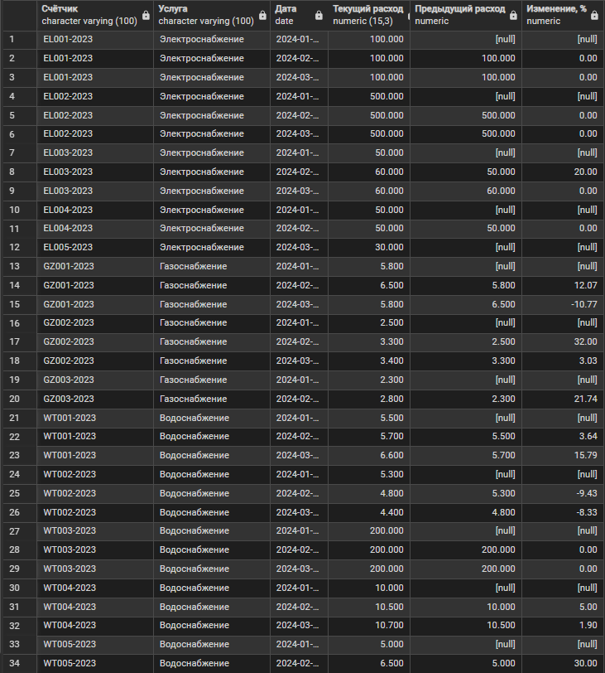
Рисунок 20 – Результат выполнения запроса

6.3. Запросы с вычисляемыми полями
Запрос 1: Расчёт финансового баланса клиентов за 2024 год.
Цель запроса: Определить текущее финансовое состояние каждого клиента, рассчитав задолженность, сумму оплаченных начислений, общий объём платежей и сальдо. Запрос использует условные агрегатные функции для раздельного суммирования оплаченных и неоплаченных начислений, а также вычисляет разницу между всеми платежами и оплаченными начислениями для выявления переплат или недоплат.
Результат выполнения: Таблица финансового состояния всех клиентов с указанием задолженностей, переплат и общего объёма платежей. Данные позволяют контролировать дебиторскую задолженность и принимать меры по её взысканию (рис. 21).
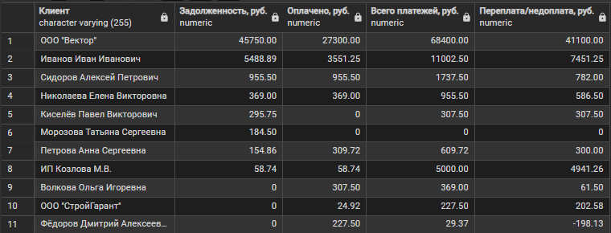
Рисунок 21 – Результат выполнения запроса

Запрос 2: Статистический анализ потребления по видам услуг за 2024 год.
Цель запроса: Провести комплексный статистический анализ потребления коммунальных услуг, рассчитав средние, максимальные и минимальные значения расхода, а также общие суммы начислений. Запрос включает несколько вычисляемых полей с агрегатными функциями для получения разносторонней статистики по каждой услуге.
Результат выполнения: Сводная статистика потребления по всем видам услуг с ключевыми метриками. Позволяет выявить наиболее доходные услуги, проанализировать стабильность потребления и спланировать тарифную политику (рис. 22).
Рисунок 22 – Результат выполнения запроса

6.4. Запросы с агрегатными функциями
Запрос 1: Агрегированный отчёт по начислениям за 2024 год с группировкой по услугам.
Цель запроса: Сформировать сводный отчёт о начислениях за 2024 год с группировкой по видам услуг для анализа структуры доходов. Запрос использует агрегатные функции COUNT(), SUM(), AVG(), MAX() и сортировку по убыванию общей суммы для выделения наиболее значимых услуг.
Результат выполнения: Таблица с агрегированными данными по начислениям за год, позволяющая оценить вклад каждой услуги в общий доход и выявить сезонные или структурные особенности потребления (рис. 23).
Рисунок 23 – Результат выполнения запроса

Запрос 2: Многоуровневый анализ платежей с группировкой по трём критериям.
Цель запроса: Провести детальный анализ платёжного поведения клиентов с группировкой по типу клиента, месяцу и способу оплаты. Запрос включает сложное условие HAVING для фильтрации значимых групп и многоуровневую сортировку по четырём критериям для структурированного представления данных.
Результат выполнения: Детализированная таблица платёжной активности с разбивкой по нескольким измерениям. Позволяет выявить предпочтения разных категорий клиентов в выборе способов и времени оплаты (рис. 24).
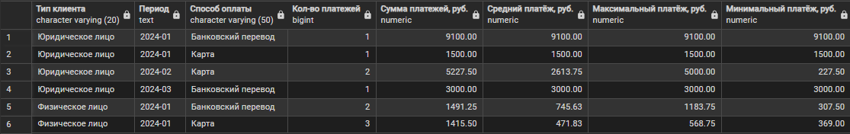
Рисунок 24 – Результат выполнения запроса

6.5. Запросы с использованием подзапросов
Запрос 1: Выявление договоров с аномально высокой платёжной нагрузкой.
Цель запроса: Найти договоры, общая сумма начислений по которым превышает среднюю сумму начислений по всем договорам. Запрос использует вложенные подзапросы для расчёта средней суммы и сравнения с ней сумм по каждому договору, что позволяет выявить "тяжёлые" договоры, требующие особого внимания.
Результат выполнения: Список договоров с суммами начислений выше среднего уровня. Позволяет идентифицировать ключевых клиентов и наиболее доходные договорные отношения для приоритетного обслуживания (рис. 25).

Рисунок 25 – Результат выполнения запроса

Запрос 2: Анализ платёжной активности клиентов в 2024 году.
Цель запроса: Получить полную информацию о клиентах, совершавших платежи в 2024 году, с дополнительными вычисляемыми показателями их платёжной активности. Запрос использует скалярные подзапросы в списке выборки для расчёта количества и суммы платежей каждого клиента, что позволяет обогатить основную информацию клиента детализированными финансовыми показателями.
Результат выполнения: Расширенная информация о клиентах с данными об их платёжной активности. Полезно для сегментации клиентской базы по уровню платёжной дисциплины и разработки персонализированных коммуникационных стратегий (рис. 26).
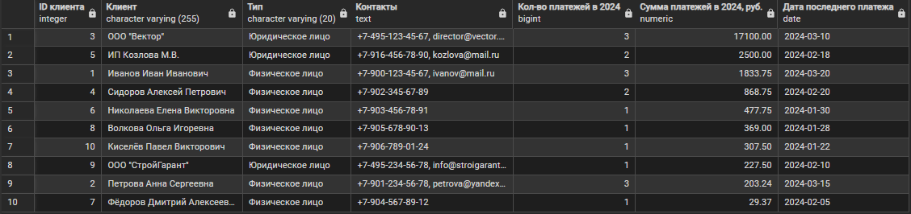
Рисунок 26 – Результат выполнения запроса

Запрос 3: Сравнение платёжной активности клиентов с эталонным показателем.
Цель запроса: Сравнить общую сумму платежей каждого клиента с платежами конкретного клиента для выявления клиентов с сопоставимой или превышающей платёжной активностью. Запрос использует подзапросы с операторами ANY и условные выражения для категоризации результатов сравнения.
Результат выполнения: Таблица сравнения платёжной активности клиентов с выбранным эталоном. Позволяет выявить клиентов с аналогичными или более высокими финансовыми показателями для целевого маркетинга и управления взаимоотношениями с клиентами (рис. 27).
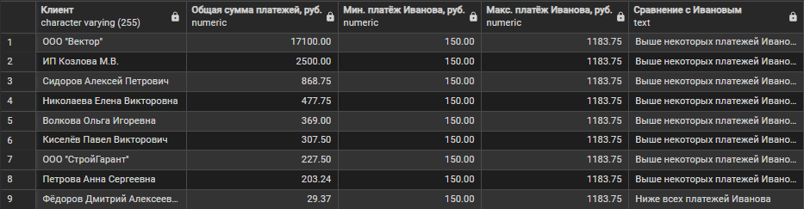
Рисунок 27 – Результат выполнения запроса

Запрос 4: Анализ договоров с просроченной задолженностью.
Цель запроса: Выявить все договоры, по которым имеются неоплаченные начисления, и рассчитать суммарные показатели задолженности. Запрос использует коррелированные подзапросы в списке выборки для вычисления количества и суммы неоплаченных начислений по каждому договору, а также оператор EXISTS для фильтрации только тех договоров, где задолженность действительно присутствует.
Результат выполнения: Детализированный отчёт о договорах с непогашенной задолженностью. Необходим для организации работы по взысканию просроченных платежей и управления кредитными рисками (рис. 28).
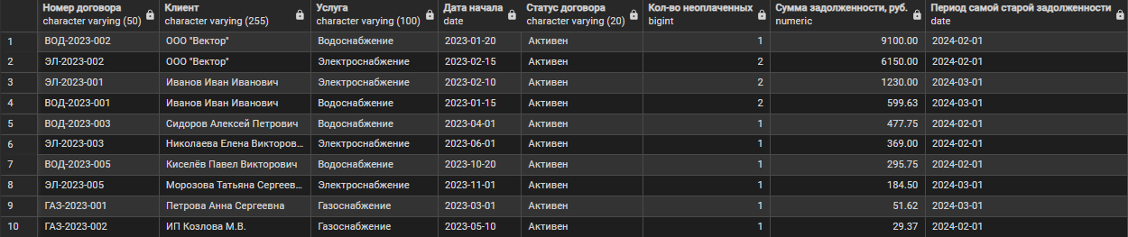
Рисунок 28 – Результат выполнения запроса

6.6. Запрос на основе материализованного представления
Запрос: Мониторинг финансового статуса клиентов с использованием предварительно рассчитанных данных.
Цель запроса: Проанализировать финансовое состояние клиентов с использованием предварительно рассчитанного материализованного представления. Запрос классифицирует клиентов по уровням риска на основе их задолженности и сальдо, что позволяет службе взыскания и финансовому отделу оперативно принимать решения.
Результат выполнения: Таблица с детализированной информацией о финансовом состоянии клиентов, классифицированная по уровням риска с рекомендациями по дальнейшим действиям. Материализованное представление обеспечивает мгновенный доступ к агрегированным данным без необходимости выполнения сложных JOIN-операций при каждом запросе (рис. 29).
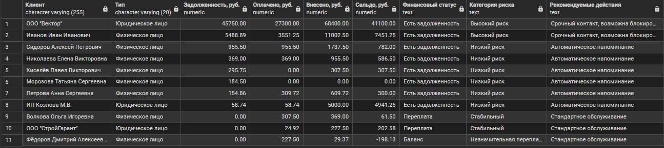
Рисунок 29 – Результат выполнения запроса

7. Разработка объектов БД

7.1. Разработка материализованных представлений
Материализованное представление 1: Сводный отчёт по платежам клиентов
Назначение: Агрегация платёжной активности клиентов за 2024 год с предварительным расчётом ключевых метрик для отчётности и анализа (рис. 30).
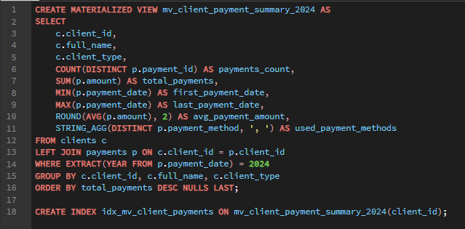
Рисунок 30 – Структура материализованного представления платежей клиентов

Материализованное представление 2: Архив начислений с актуальными тарифами
Назначение: Фиксация расчётных данных начислений с присоединением актуальных на момент начисления тарифов. Представление обеспечивает неизменяемую историю для аудита и сверки (рис. 31).
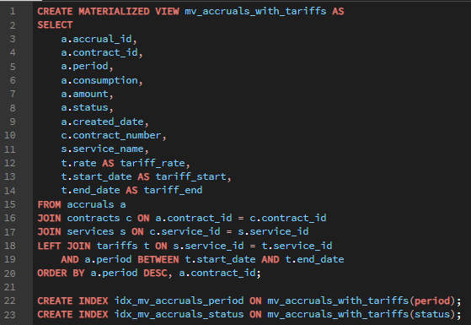
Рисунок 31 – Структура материализованного представления начислений

7.2. Разработка курсоров
Курсор 1: Анализ договоров с просроченной задолженностью
Назначение: Последовательный перебор договоров, имеющих неоплаченные начисления, для формирования реестра задолженностей с целью отправки уведомлений клиентам. Курсор извлекает номер договора, наименование клиента и общую сумму задолженности (рис. 32).
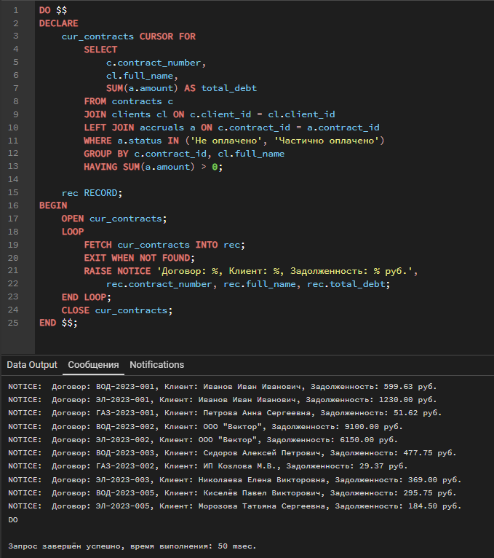
Рисунок 32 – Пример использования курсора для анализа задолженностей

Курсор 2: Анализ потребления по услугам за последний период
Назначение: Анализ суммарного потребления по каждому виду услуги за последний доступный месяц показаний (март 2024) с выводом статистики (рис. 33).
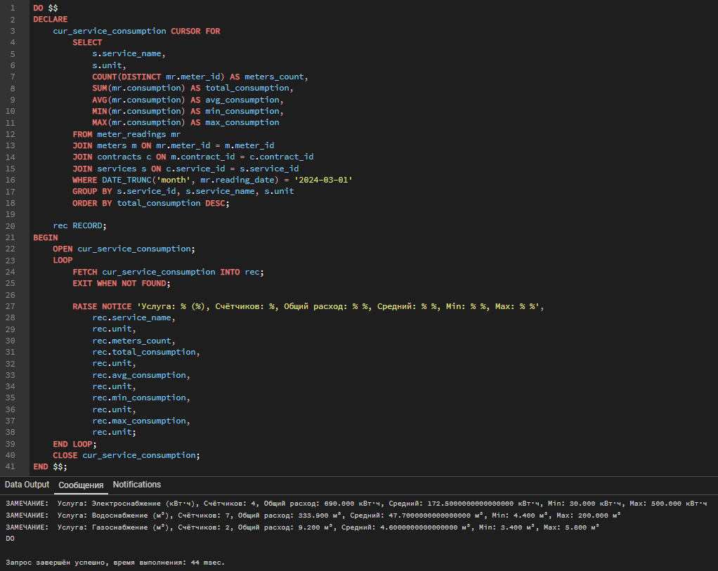
Рисунок 33 – Результат работы курсора анализа потребления по услугам

7.3. Разработка функции
Функция: расчёт пеней за просрочку платежа
Назначение: Автоматический расчёт суммы пеней по конкретному договору на заданную дату. Функция учитывает размер задолженности, период просрочки и установленную ставку пени (рис. 34).
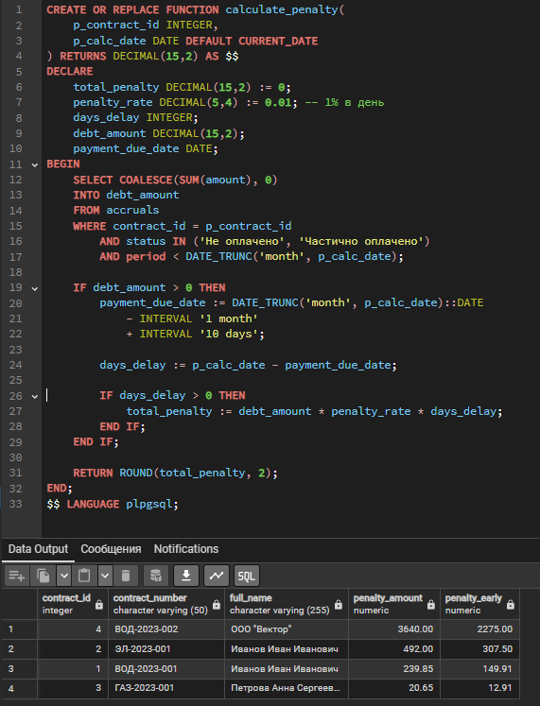
Рисунок 34 – Результат работы функции

7.4. Разработка процедуры
Процедура: Ежемесячное формирование начислений
Назначение: Автоматическое создание начислений за указанный месяц для всех активных договоров. Процедура агрегирует потребление по показаниям счётчиков, определяет действующий тариф и рассчитывает сумму к оплате (рис. 35).
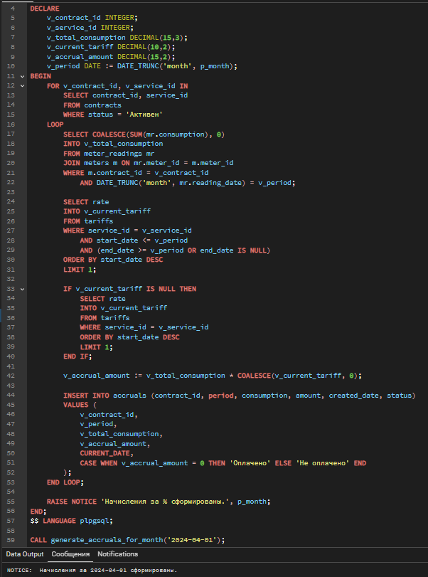
Рисунок 35 – Результат выполнения процедуры формирования начислений

7.5. Разработка триггеров
Триггер 1: Автоматическое обновление статуса начисления
Назначение: Корректировка статуса начисления (Не оплачено / Частично оплачено / Оплачено) при каждом изменении в таблице распределения платежей (payment_allocations) (рис. 36).
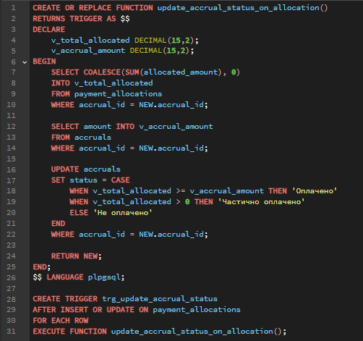
Рисунок 36 – Схема работы триггера обновления статуса начисления

Триггер 2: Валидация показаний счётчика
Назначение: Контроль корректности вводимых показаний прибора учёта: текущее значение не должно быть меньше предыдущего. Триггер предотвращает сохранение некорректных данных, вызывая исключение при нарушении правила.

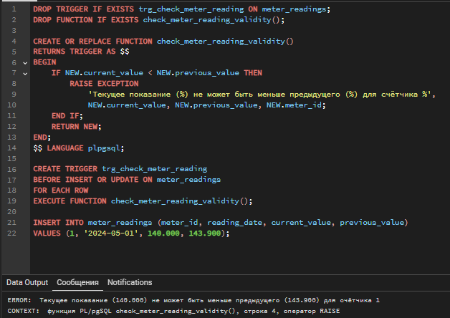
Рисунок 37 – Пример срабатывания триггера при попытке ввода некорректных показаний

